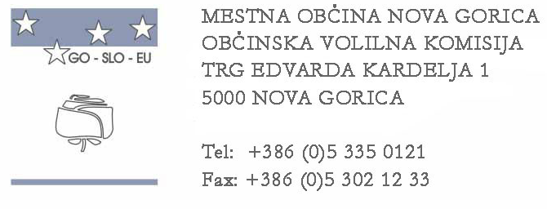
Številka: 041-2/2022-33
Datum: 6.9.2022

Na podlagi določb 68. in 106. člena Zakona o lokalnih volitvah (Uradni list RS, št. 94/07-UPB3, 45/08, 83/12, 68/17 in 93/20 – odl. Us) je Občinska volilna komisija Mestne občine Nova Gorica na sejah dne 5.9.2022 in 6.9.2022 sprejela naslednji

UGOTOVITVENI SKLEP

I.

Število potrebnih podpor volivcev za določanje kandidata za župana znaša 265 podpisov oziroma 2% od števila volivcev v občini, ki so glasovali v prvem krogu na zadnjih rednih volitvah za župana.

II.

Število potrebnih podpor volivcev za določanje liste kandidatov za volitve članov Mestnega sveta Mestne občine Nova Gorica znaša 259 oziroma 1% od številka volivcev v Mestni občini Nova Gorica na dan razpisa volitev.

III.

Ta sklep velja takoj.

PREDSEDNIK OBČINSKE VOLILNE KOMISIJE
Andrej Orel l.r.

Dostaviti:
- Upravna enota Nova Gorica, Oddelke za upravne notranje zadeve
- arhiv

